В России оценили рост зарплат учителей
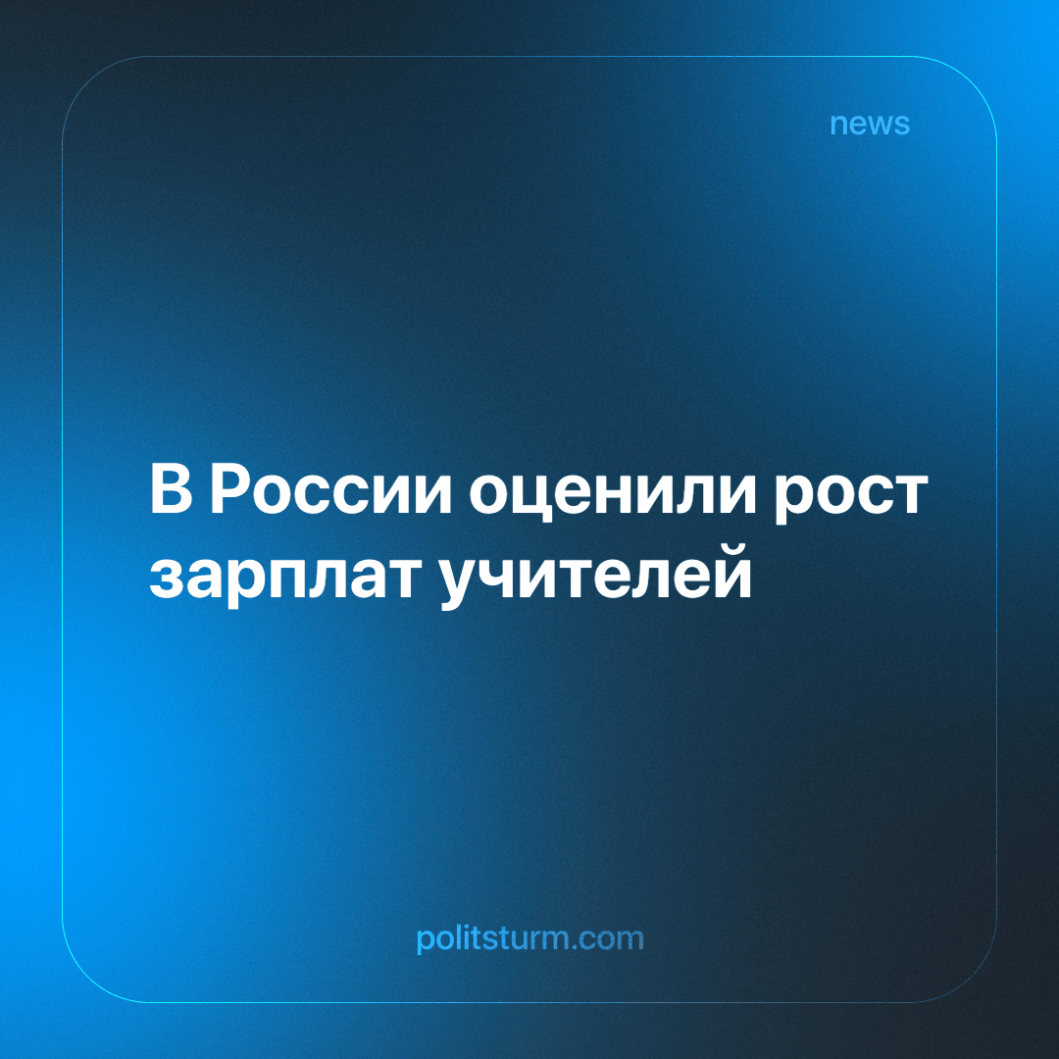

Оригинальная статья
2024-06-14
1 мин. на чтение

В 2023 году средние зарплаты педагогов, учителей и научных работников в России увеличились до 13%. Кабинет министров оценил рост зарплат в ответ на письменные вопросы депутатов Госдумы.
По данным правительства, в первом полугодии 2023 года среднемесячная зарплата преподавателей поднялась на 13%, при этом доход научных сотрудников стал больше на 9% в годовом выражении. С 2013 года эти показатели выросли в 2,8 и 3,2 раза, соответственно. Зарплаты педагогов изменились с 40428 до 111421 рубля, а научных сотрудников — с 41623 до 134391 рубля.
Опрос Superjob показал, что, по мнению респондентов, достойная зарплата школьного учителя в России составляет 95 тыс. рублей. Так на соответствующий вопрос во всех округах страны ответили 1,6 тысячи работающих россиян старше 18 лет. При этом указанная сумма оказалась на 10 тыс. рублей выше у мужчин, нежели у женщин, а также у тех, кто старше 35 лет.
Показатели заработной платы, представленные правительством, по неизвестной причине определенно не сходятся с действительностью, в которой у преподавателей огромные нагрузки за мизерную зарплату.
Новые методики подсчета благосостояния, применяемые буржуазными пропагандистами для одурачивания населения, не работают, если падение уровня жизни и низкие зарплаты ярко видны.
Единственным способом остановить крушение системы образования будет уничтожение капитализма, который изменил цель образования с развития личности на получение максимальной прибыли, превратил его в услугу.
Источник: Lenta.ru - «В России оценили рост зарплат учителей» от 27 мая 2024 г.

Оригинальная статья

